XSMART FAZ 2 Donanım Revizyonlar

Mainboard:

1. 2 adet Güç-Veri konnektörü olacak, daisy chain bağlantı kullanılacak. (Sağ tarafa getirilecek mi? pozisyon kritik mi?)

KN: karşıdan bakıldığında (şimdiki gibi) sağ tarafta olabilir.

1. RGB Seperatör ledleri pozisyonu revize edilecek. (Pozisyon bilgisi gerekli)

KN: J1..27 konnektörleri merkezlenecek ve maksimum 6mm yukarı alınacak.

1. Alternatif right angle RGB seperatör ledleri olacak. (Pozisyon bilgisi gerekli)

KN: mevcut RGB ledlerin hemen altına merkezleyerek yukarı bakacak şekilde yerleşecek.

Raf ledi nedeniyle mevcut RGB ler için çıkış ayrı, bu yeni right angle led çıkış ayrı olabilirmi. Görüşelim

Everlight Electronics Co Ltd

12-23C/RSGHBHW-5V01/2C

<https://www.digikey.com/en/products/detail/everlight-electronics-co-ltd/12-23C-RSGHBHW-5V01-2C/9962979>

Bu led mevcut led ile beraber karışık çalışabilirmi? olmadığı durumda 2835 yeşil LED kullanılacak.

Separatör LED mevcut RGB veya right angle RGB çalışacak (dizgi durumuna göre).

Holder indicator led (Raf önü led) mevcut RGB led olacak.

1. SENSOR 9 MCU pin çalışmıyor başka pine aktarılacak
2. Kart montaj delikleri aynı kalacak.
3. Seperatör desteği montaj delikleri aynı kalacak. (Revizyon gerekiyorsa pozisyon gerekli)

KN: aynı kalacak

1. Kart bottom bileşen height clearance 5mm olacak. (Revizyon gerekiyorsa mesafe gerekli)

KN: bizim için sorun yok.

1. RS-485 hattına failsafe eklenecek (ortaya biaslama gibi)
2. RS-485 hattına TVS eklenecek / yoksa
3. I2C muxlara power reset eklenecek / reset pin hardware pullup eklenecek
4. External crystal eklenecek / dizilecek
5. Power girişine reverse polarite, overvoltage, inrush protection kontrol edilecek
6. Holder indicator led pozisyonu revize edilecek. 27 + 1. RGB olacak (pozisyon gerekli)

KN: Raf önündeki Raf ledi. PCB arkadan bakıldığında (konnektör tarafı) soldan 238.62mm, yukarıdan 17,97mm merkez olacak.

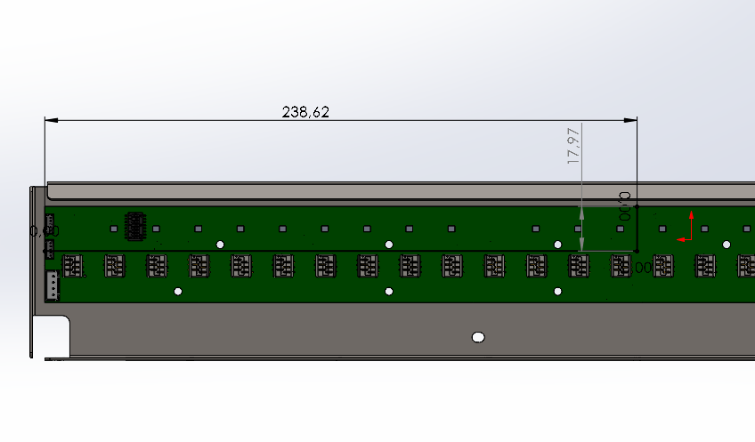

1. Seri Numara alanı olacak
2. Versiyon belirtilecek
3. KN: Rafın çekildiğinin tespit edilecektir. MainBoard üzerinde sağ ve sol tarafta (sadece biri kullanılabilir) ilave sensor bağlantı noktası bulunacak.
4. KN: aşağıdaki bilgiler PCB üzerinde bulunacaktır.

EMT Electronics

Kart Adı : XSL Holder Board (mainboard olmayacak).

Kart Ref : XSLH

Kart kodu: 0663-0013/01

1. KN: PCB üzerindeki “MF72-005D9” malzemesi sac tarafından konnektör tarafına alınacak